「２０２０ 北九州SDGs未来都市アワード」募集要項

本表彰について

本市には、市民・企業・行政等が協働して深刻な公害を克服した歴史があり、この歴史を「ESDの原点」と位置づけ、さまざまな立場の人が、持続可能な社会づくりのための活動を推進してきました。
そのような中、2015年に「誰一人取り残さない」という理念のもと、国連加盟国193か国の全会一致で、SDGsが採択されました。本市も、2018年６月に国の「SDGs未来都市」に選定され、今後はSDGs推進のトップランナーとして、市全体で取組を推進していくことが求められています。
そこで、一昨年度より実施しております本アワードを、今年度も「2020 北九州SDGs未来都市アワード」として、SDGsやESDの活動を顕彰することで、SDGsやESD活動者の意欲の向上と、本市のSDGsやESDのさらなる推進を図ることとしました。
新型コロナウイルスの感染が未収束の状態で、各団体の活動も十分に行うことができない今こそ、これまでの活動を振り返り、持続可能なまちづくりとなるSDGsの観点から未来を見据え、北九州をもっと元気に、魅力ある街を未来へ。皆様の素晴らしい活動を、ぜひご応募下さい。
※ESD（Education for Sustainable Development 持続可能な開発のための教育）：持続可能な未来や社会づくりのために行動できる人の育成を目的とした学習や活動。
※SDGs(Sustainable Development Goals 持続可能な開発目標)：地球規模の課題に対応するため、２０１５年の「国連持続可能な開発サミット」で採択された２０３０年までの国際目標。１７の目標・１６９のターゲットから構成されている。

１ 応募資格
北九州市内を中心にＳＤＧｓやＥＳＤの普及に貢献し、ＳＤＧｓの達成に寄与する活動を継続的に展開している学校・団体・企業の活動。
- 今年度は新型コロナウイルス感染症拡大の影響で、各団体の活動が大きく制限を受けている
ことから、応募可能な対象については、以下のような活動にも拡大します。
・活動期間が短期であっても、コロナウイルス感染症流行の状況下において、「持続可能な社会づくりや人づくり」など、ＳＤＧｓの達成につながるような創意工夫をしている活動。
・新型コロナウイルス感染症拡大の影響で、現在活動を休止しているものも含む。
＜注意＞
・応募は、１団体につき１つの活動に限る。
・過去に受賞（奨励賞は除く）した企業・学校・団体は、受賞した取組で再度応募することはできない。ただし、過去に受賞の対象となった取組とは別の、新たな取組の場合は、この限りでない。
・受賞者には、原則として、授賞式や報告書等で活動発表をしていただきます。

２ 欠格事項
次のいずれかに該当する者は、応募資格がありません。
・過去５年において、労働関係法令上に関し重大な違反があるもの。
・暴力団（暴力団員による不当な行為の防止等に関する法律（以下、「暴対法」という。）第２条第２号に規定する暴力団をいう。）又は暴力団員（暴対法第２条第６号に規定する暴力団員をいう。）、若しくは暴力団員と密接な関係を有するもの。
・その他社会通念上、表彰されるにふさわしくないと判断されるもの。
なお、応募内容が虚偽の場合、または北九州市暴力団排除条例等に抵触することが分かった場合は、表彰を取り消します。

３ 表彰部門
（１）市民部門
（２）企業部門

４ 賞の種類
（１）ＳＤＧｓ大賞
ＳＤＧｓ達成にあたり、他者のモデルとなる極めて優れた活動と認められるもの
（２）ＳＤＧｓ賞
ＳＤＧｓ達成にあたり、他者のモデルとなる優れた活動と認められるもの
（３）ＥＳＤ賞
ＳＤＧｓ達成にあたり、他者のモデルとなる優れた活動のうち、特に教育や人材育成の観点において極めて優れた活動と認められるもの

５ 授賞数及び副賞（副賞は市民部門のみ）
（１）市民部門
授賞数：ＳＤＧｓ大賞１件、ＳＤＧｓ賞４件程度、ＥＳＤ賞２件
副 賞：５万円
（２）企業部門
授賞数：ＳＤＧｓ大賞１件、ＳＤＧｓ賞３件程度、ＥＳＤ賞１件
※副賞は、市民部門のみ授与いたします。また、ＳＤＧｓやＥＳＤ活動（持続可能な社会づくりあるいはそれを担う人づくり活動）を拡充するために活用していただき、後日、使途をご報告いただきます。
※企業部門受賞者は、北九州市中小企業融資制度「新成長戦略みらい資金」の対象となります。
※審査の結果によっては、授賞数が変動することもあります。

６ 応募期間
令和２年７月３０日（木）～令和２年１０月５日（月）１７時必着
※なお、郵送の場合は令和２年１０月５日（月）の消印有効

７ 応募書類の提出
（１）提出資料
別紙、応募用紙のとおり （北九州市ホームページよりダウンロードしてください。）
（２）提出方法
電子メールまたは郵送による。
〇 電子メールでの応募の場合
到着確認後に受領連絡をいたします。１０月９日（金）までに受領連絡が届かない場合は、問い合わせ先までご連絡ください。
「暴力団排除及び市税納付状況調査に係る同意書」（応募用紙P.6）のみ、押印の上、郵送にてご提出ください。
〇 郵送での応募の場合
必ず「簡易書留」にてご提出ください。
（３）提出先
〇 電子メールでの提出 ： kan-gakushu@city.kitakyushu.lg.jp
〇 郵送による提出 ： 北九州市環境局環境学習課
〒８０３－８５０１ 北九州市小倉北区城内１番１号

８ 選考方法
・北九州ＥＳＤ協議会及び北九州ＳＤＧｓクラブによる予備選考とＳＤＧｓやＥＳＤの有識者から
なる選考委員による本選考を経て、受賞者を決定します。（令和３年２月中旬予定）
・本選考にあたっては、北九州ＥＳＤ協議会会員(http://www.k-esd.jp/friend/）及び北九州ＳＤＧｓ クラブ会員(https://www.kitaq-sdgs.com/list）による投票結果も参考とします。（審査書類は、住所・TEL・FAX・メールアドレスを削除した上で、同会会員に配布します。）

９ 選考基準
活動内容がＳＤＧｓやＥＳＤ活動のモデルとなり、これらの普及に貢献し、ＳＤＧｓ達成に寄与することが期待される優良事例を、以下の基準により選考します。
項 目 | 内 容
ＳＤＧｓとの関連性 | 持続可能な社会の実現に向け、環境、経済、社会の視点を組み入れ、取り組む課題や目的を明確にしているか。
協働 | 多様なステークホルダー（人や団体）と、どのように協働しているか。
意識や行動の変化 | 課題解決のための学び合いや実践を通じて、個人の価値観・態度・行動の変容、地域力の向上及び社会の変容に影響を及ぼしているか。  また、今後、他の活動に波及することが期待されるか。
選考委員の独自の選考基準 | ＳＤＧｓやＥＳＤの有識者からなる選考委員が、それぞれの専門分野の観点から選考項目を設定し、選考を行う。

１０ 表彰式及び活動発表
（１）開 催 日 令和３年３月（予定）
（２）内 容 ・受賞者への表彰状の授与
・受賞者による活動発表
・ＳＤＧｓやＥＳＤ有識者及び活動者によるワークショップ（予定）

１１ 主催
北九州市、北九州ＥＳＤ協議会

１２ 問い合わせ先
北九州市環境局環境学習課
北九州市小倉北区城内１番１号 TEL:093-582-2784，FAX：093-582-2196

１３ その他
ご応募いただいた各団体の活動は、北九州市及び北九州ＥＳＤ協議会が実施する、ＳＤＧｓやＥＳＤの普及啓発活動の一環として、ホームページやその他広報媒体にその一部を掲載することがあります。

〇持続可能な開発目標（ＳＤＧｓ）について
ＳＤＧｓは、２０１５年９月に国連総会にて全会一致で採択された「２０３０年までの国際目標」です。１７のゴール・１６９のターゲットから構成され、「地球上の誰一人として取り残さない」ことを誓っています。

１７のゴールは以下の通りです。
１ 貧困をなくそう １０ 人や国の不平等をなくそう
２ 飢餓をゼロに １１ 住み続けられるまちづくりを
３ すべての人に健康と福祉を １２ つくる責任、つかう責任
４ 質の高い教育をみんなに １３ 気候変動に具体的な対策を
５ ジェンダー平等を実現しよう １４ 海の豊かさを守ろう
６ 安全な水とトイレを世界中に １５ 陸の豊かさも守ろう
７ エネルギーをみんなに、そしてクリーンに １６ 平和と公平をすべての人に
８ 働きがいも経済成長も １７ パートナーシップで目標を達成しよう
９ 産業と技術革新の基盤をつくろう
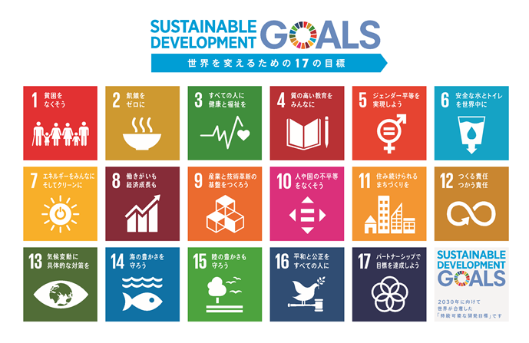

※詳細は、国連広報センターHP 等をご覧ください
http://www.unic.or.jp/activities/economic_social_development/sustainable_development/2030agenda/

